День 1-29.10.18
Производственную практику c 29.10.18 по 24.11.18г прохожу в "Красноярском краевом клиническом онкологическом диспансере им. А.И. Крыжановского", В лечебно – диагностическом корпусе (1 корпус). Якунина Елена Юрьевна – заведующая лабораторией провела знакомство с лабораторией биохимических исследований и с другими отделами лабораторий, а так же с персоналом и документацией. Мельман Наталья Анатольевна – старший лаборант провела вводный инструктаж, ознакомила с правилами посещения КДЛ, с правилами по технике безопасности при пожаре.
Вводный инструктаж

1. Вводный инструктаж по безопасности труда проводят со всеми вновь принимаемыми на работу независимо от их образования, стажа работы по данной профессии или должности с временными работниками, командированными, студентами прибывшими на практику.
Вводный инструктаж преследует цель дать вновь поступившему работнику знания, позволяющие ему свободно ориентироваться в окружающей обстановке, в учреждении.

2. Вводный инструктаж поводится инженером по охране труда и должен регистрироваться в журнале учета инструктажа. Страницы журнала вводного инструктажа должны быть пронумерованы, прошнурованы и скреплены печатью.

3. Вводный инструктаж должен познакомить нового работника:
1) Общие сведения о предприятии, характерные особенности производства.
2) Основные положения законодательства об охране труда
2.1) Трудовой договор, рабочее время и время отдыха, льготы и компенсации.
2.2) Правила внутреннего трудового распорядка, ответственность за нарушение правил.
2.3) Организация работы по охране труда.

3) Общие правила поведения работающих на территории учреждения

4) Основные опасные и вредные производственные факторы, характерные для данного производства

5) Основные требования производственной санитарии и личной гигиены

6) Средства индивидуальной защиты. Порядок и нормы выдачи СИЗ, сроки носки.

7) Обстоятельства и причины отдельных характерных несчастных случаев, которые могут быть при несоблюдении инструкций.

8) Пожарная безопасность.

9) Первая помощь пострадавшим. Действия работающих при возникновении несчастного случая на участке.

- Техника безопасности в клинико – диагностической лаборатории:

- К самостоятельной работе, при которой возможен контакт с кровью и другими биологическими жидкостями пациентов, допускаются лица старше 18 лет, не имеющие медицинских противопоказаний, обученные безопасным методам работы, прошедшие вводный и первичный на рабочем месте инструктажи по охране труда, и проверку знаний требований охраны труда.
- Персонал независимо от квалификации от стажа работы, не реже одного раза в 6 ме6сяцев должен проходить повторный инструктаж по охране труда.
- При работе персоналу следует руководствоваться принципом, что пациенты потенциально инфицированы.
- При выполнении работ с кровью и другими биологическими жидкостями пациентов возможны механические повреждения кожи:
- колотые раны при неосторожном обращении со шприцами и другими колющими инструментами (предметами);
- порезы кистей рук (при открывании бутылок, флаконов, пробирок с кровью или сывороткой).
- Работник клинико – диагностической лаборатории обязан:
  - Соблюдать общие для КГБУЗ КККОД правила внутреннего трудового распорядка;
  - Выполнять указания заведующего КДЛ;
  - Соблюдать правила по обеспечению пожарной безопасности для тех помещений, в которых проводится работа;
- Должен выполнять работу в санитарной одежде, предусмотренной отраслевыми нормами: халат хлопчатобумажный, медицинская шапочка, медицинские перчатки, надетые поверх рукавов медицинского халата.
- При угрозе разбрызгивания кровью и других биологических жидкостей работы следует выполнять в масках, защитных очках, при необходимости использовать клеёнчатые фартуки и защитные экраны.
- Лаборатория должна быть укомплектована аптечкой первой медицинской помощи, содержащей в обязательном порядке:
- Спирт этиловый 70%
- Йод раствор спиртовой 5%-5мл
- Бинт стерильный
- Салфетки марлевые нестерильные
- Лейкопластырь (фурапласт, клей БФ)
- Ножницы
- Перчатки медицинские стерильные

- Техника безопасности перед началом работы:
  - Снять верхнюю одежду в гардеробной личной одежды для медицинского персонала, надеть санитарную одежду, застегнуть манжеты и полы халата, надеть шапочку и убрать под неё волосы. На ноги надеть сменную обувь.
  - Для соблюдения безопасного выполнения работ с биологическим до входа в рабочую зону снять с рук и запястий все ювелирные и иные украшения.
  - Повреждения кожи на руках, если таковые имеются, заклеить пластырем или надеть напальчники.
  - Подготовить и проверить необходимые средства индивидуальной защиты.
  - Проверить наличие дезинфицирующих средств, гигиенической обработки рук в помещениях, где производятся работы с биологическим материалом и патогенными биологическими агентами.
  - Ознакомится с методикой выполнения предстоящих работ.
  - Проверить правильность подключения к электросети используемого оборудования.
  - Проверить соответствие взятых реагентов для использования реагентам, указанным в описании работ.
  - Хранить используемые реагенты и реактивы в упаковках производителя, соблюдать сроки и условия хранения, предписанные производителем.
  - Уметь различать маркировку, указывающую на опасность реагента. При наличии сигнальной маркировки соблюдать рекомендуемые меры безопасности.

- Техника безопасности во время работы:
Во время работы персоналу ЗАПРЕЩАЕТСЯ:
- Хранить личную одежду и личные вещи в рабочей зоне лаборатории.
- Хранить и принимать пищу, пользоваться косметикой в рабочей зоне лаборатории.
- Хранить и применять вещества и реагенты без этикеток и маркировки.
- Переливать и пересыпать вещества и реагенты из ёмкостей и упаковок, в которых они поступили от производителя.
- Хранить запасы ядовитых, сильнодействующих взрывоопасных веществ и растворов на рабочих столах и стеллажах.
- Сушить что-либо на отопительных и обогревательных приборах.
- Загромождать проходы и коридоры, а так же проходы к средствам пожаротушения.
Во время работы персоналу РЕКОМЕНДУЕТСЯ:
Проведение лабораторных исследований и иных лабораторных работ следует выполнять с учётом безопасных приёмов и методов работы.
Медперсонал неукоснительно должен соблюдать меры средств индивидуальной защиты, особенно при проведении инвазивных процедур, сопровождающихся загрязнением рук кровью и других биологических жидкостей пациентов:
- работать в резиновых перчатках, при повышенной опасности заражения – в двух парах перчаток;
- использовать маски, очки, экраны;
- использовать маски и перчатки при обработке использованной одежды и инструментов;
- после дезинфекции использованные одноразовые острые инструменты утилизировать в твёрдых контейнерах;
- собирать упавшие на пол иглы магнитом, щеткой и совком;
- повреждённые перчатки немедленно заменять;
- после снятия перчаток замочить их в дезрастворе на 1 час, руки вымыть с мылом и вытереть индивидуальным полотенцем;
- снимать перчатки осторожно, чтобы не загрязнить руки;
- резиновые перчатки снятые единожды, повторно не использовать из – за возможности загрязнения рук
В клинико-диагностической лаборатории при работе с кровью, сывороткой или другими биологическими жидкостями запрещается:
- пипетировать ртом, следует пользоваться резиновой грушей;
- переливать кровь, сыворотку через край пробирки;
- использовать для маркировки пробирок этикетки из лейкопластыря.
- Пробирки следует маркировать карандашом по стеклу.
- При центрифугировании исследуемого материала центрифуга обязательно должна быть закрыта крышкой до полной остановки ротора. Нужно соблюдать правила строго уравновешивания, проверять закрытие крышки перед включением.
Техника безопасности после окончания работы:
- По завершении работ по мере загрязнения, но не реже одного раза в неделю, протереть наружную поверхность оборудования салфеткой с дезинфицирующим раствором и вытереть насухо.
- Лабораторный и / или медицинский инструментарий, подлежащие дальнейшему использованию, поместить в ёмкость, предназначенные для его обработки.
- При необходимости убрать ёмкости, содержащие биоматериалы, в специальные места для их размещения и хранения.
- Отключить в случае необходимости используемое оборудование согласно установленной для данного вида оборудования процедуре.
- Поверхности рабочих столов обработать дезинфицирующим раствором, обладающим бактерицидным действием.
- Собрать и транспортировать в места временного хранения пакеты с опасными медицинскими отходами класса «Б» .
- Загрязнённые кровью перчатки обработать тампоном с дезинфицирующим раствором, снять и поместить их в ёмкость (пакет) для сбора отходов класса «Б».
- Использованные перчатки и другие одноразовые СИЗ снять и поместить в пакет для сбора отходов класса «Б».
- Произвести гигиеническую обработку рук, смазать руки регенерирующим кремом.

подпись

День 2-30.10.18
Придя в лабораторию, надела спецодежду, сменную обувь, перчатки. Производила приём биологического материла (вакутейнеры с красной крышкой, содержащие активатор свёртывания), проверяя маркировку (правильное оформление направлений, штрих-кода, ФИО, дата, отделение, название исследования). Затем центрифугировала принятый биологический материал на центрифуге СМ – 6МТ:
Пробирки необходимо ставить друг на против друга с равным объемом биологической жидкости.
Режим центрифугирования:
- сыворотка (вакутейнеры с красной крышкой объемом 9мл, содержащий активатор свёртывания) -3500 об/мин., время центрифугирования 10 минут
- плазма (вакутейнеры с голубой крышкой объемом 4,5 мл, содержат цитрат натрия 3,2 %для исследования коагулограммы) -2700об/мин., время центрифугирования-10мин.
- плазма (вакутейнеры с сиреневой крышкойобъёмом 9 мл, содержат ЭДТА-К3 используют для определения группы крови)-3500об/мин., время центрифугирования-10мин.
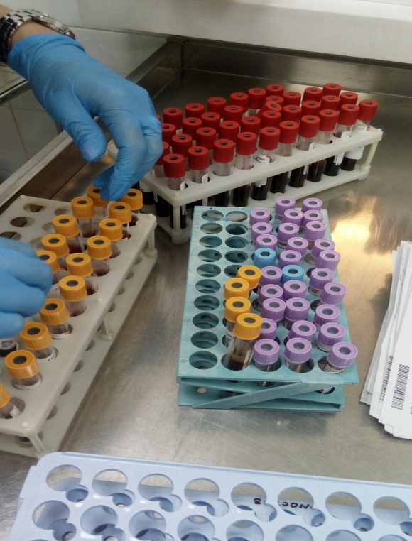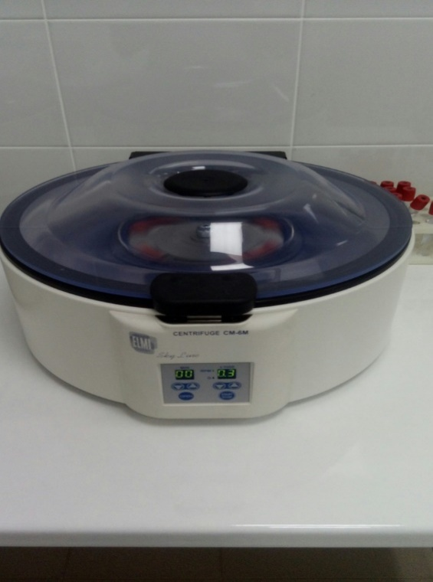
День 3-02.11.18
- Принимала биологические материалы, проверяя правильность направлений и штрих-кодов. Затем центрифугировала их 10 минут при 3500об/мин для получения сыворотки.
- Определяла кислотно – основное состояние на анализаторе газов крови, метаболитов и электролитов GEM Premier 3500

Этот анализ определяют в следующих случаях:
- Для постановки диагноза анализ газов крови – неотъемлемая часть постановки диагноза дыхательной недостаточности и первичной гипервентиляции. Он также выявляет метаболический ацидоз и алкалоз.
- Для контроля эффективности лечения такой анализ очень важен для подбора терапии кислородом (О₂) для пациентов с хронической дыхательной недостаточностью типа 2 и для оптимизации установок аппарата ИВЛ.
Анализ проб пациентов на GEMPremier 3500этот анализатор стоит в реанимации и в операционных блоках для быстрого измерения показателей.
Используем только гепаринизированную кровь.
Если прибор обнаружит при заборе недостаточный объём пробы, анализ будет отменён на экране появится сообщение: «Недостаточный объём пробы. Анализ отменён. Повторите анализ.»
Выбираем тип образца (артериальная, венозная, капиллярная и др.)
Перед забором гепаринизировановой крови в прибор тщательно перемешиваем пробу. В тот момент когда прибор готов к забору пробы. На экране появляется сообщение и индикатор процесса.
Для перемешивания проба производим следующие действия:
1. Обязательно удаляем весь воздух из шприца. (Пузырки воздуха в пробе не только искажают результаты анализа в следствие контаминации пробы, но и могут приводить в отказу сенсора в катридже).
2. Зажимаем шприц между ладонями и «прокатываем» шприц 30 сек.
3. Выдавливаем несколько капель крови на марлю для предотвращения образования сгустков в наконечнике шприца.
4. Немедленно проводим анализ.
5. Пробу следует повторно перемешать, если анализ не проведён в первые 10 минут.
Для перемешивания пробы в капилляре используем магнитные мешалки. В капилляре кровь сворачивается гораздо быстрее, поэтому располагается анализатор ближе к месту забора пробы.
Забор пробы
После появления на экране надписи «Поднесите пробу. Нажмите ОК для начала забора» - помещаем заборную иглу внутрь шприца (не касаясь поршня шприца) или капилляра. Нажимаем ОК.
На экране появится сообщение «Забор пробы. Ждите.». После окончания забора, прибор 4 раза издаст звуковой сигнал, и на экране появится сообщение: «Уберите пробу». Прибор будет «ждать» 2 секунды удаления пробы от заборной иглы перед помещение заборной иглы внутрь прибора.
Внимание! Убираем капилляр от заборной иглы быстрым движением для предотвращения повреждения иглы при её возвращении в прибор.
Убираем капилляр от пробозаборника и помещаем его в контейнер для биологически опасных материалов (отходы класса «Б»).

День 4 -01.11.18
- Придя в клинико-диагностическую лабораторию, проводила прием и центрифугирование биологического материала.
- Следуя назначениям произвела забор капиллярной крови у пациентовв онкоурологическом, онкоабдоминальном, онкогинекологическом отделениях, а также в отделении реанимации и анестезиологии.
- Измерила содержание глюкозы в сыворотке крови на анализаторе глюкозы и лактатаEcoTwenty.
Определение глюкозы проводят: для отслеживания динамики при химиотерапевтическом лечении пациента, делают гликемическую кривую перед операцией, при сахарном диабете.
Норма глюкозы в сыворотке крови: у женщин и мужчин 4.11-5,89 ммоль/л
По окончании измерения было установлено, что у 6 пациентов из 10 уровень глюкозы в сыворотке крови превышает допустимые нормы.
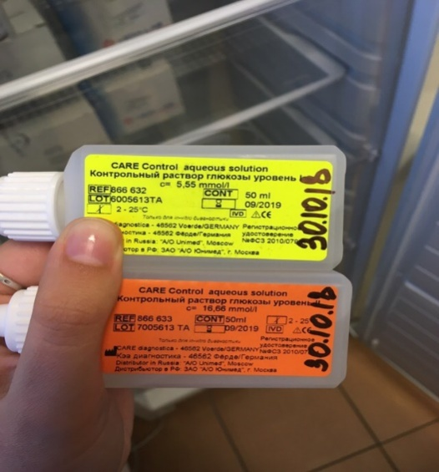
- Контрольный раствор 1 уровень-5,55 ммоль/л
- Контрольный раствор 2 уровень-16,66 ммоль/л
Перед измерением необходимо установить:
- чашечку со стандартом глюкозы в позицию ST.
- чашечку с контрольным раствором норма (REF 866632) в позицию К1.
- чашечку с контрольным раствором патология ( REF 866633) в позицию К2.
Подготовка образцов:
- Обработать спиртовой салфеткой поверхность кожи в месте предполагаемого укола.
- Скарификатором сделать прокол.
- Поднести капилляр endto – end к стекающей капле крови и заполнить капилляр (для достижения точного измерения капилляр должен быть полностью заполнен без пузырьков воздуха внутри).
- Поместить капилляр в пробирку с системным раствором.
- Закрыть крышку и тщательно перемешать (чтобы вся кровь из капилляра растворилась в растворе).
Перевернуть пробирку не менее 10 раз.
- Если знак СТАРТ отображается голубым цветом – начало измерения.
- Ставим образцы в лоток по порядку с 1 до 10.
- Нажимаем СТАРТ.
- Начинается калибровка (на дисплее будет отображено напряжение на сенсоре (в норме 100-900 мВ)). После калибровки анализатор измеряет контроли К1 –К2 и выдаёт результаты на печать.
- После успешной калибровки и измерение контролей анализатор автоматически начинается измерение опытных образцов.
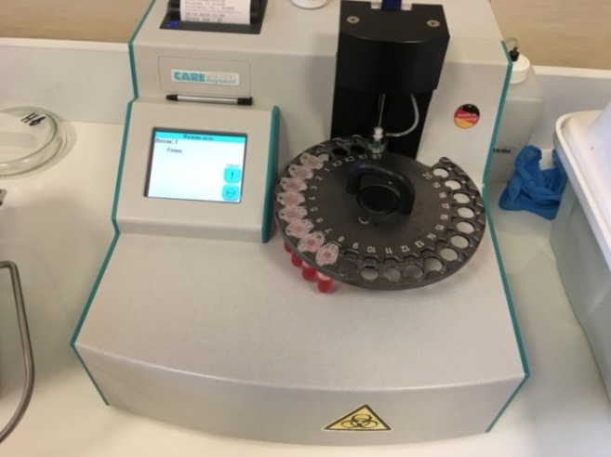
Анализатор EcoTwenty
После проведения измерений убрала рабочее место, обработав дезинфицирующим спреем «Проклин Антисептик»,утилизировала отработанный материал в отходы «класса Б» (жёлтый пакет) в соответствии с СанПиН 2.1.7.2790-10 "Санитарно-эпидемиологические требования к обращениюс медицинскими отходами"

День 5-31.10.18
По приходу в клинико-диагностическую лабораторию надела спецодежду, сменную обувь и резиновые перчатки. Сходила в операционный блок, провела забор капиллярной крови на определение гемоглобина и времени свёртываемости крови (ВСК)
Гемоглобин проверяют во время операции, чтобы понять есть ли кровотечения.
Норма гемоглобина:
- У женщин 120-140 г/л;
- У мужчин 130 – 160 г/л.
Определяют ВСК для выявления кровотечения и целостности сосудов. После укола в палец 1-ю каплю крови удаляем. В капилляр Панченкова сплошным столбиком набираем 25 мм крови. Включаем секундомер. Путем наклона капилляра переводим взятую кровь на его середину. Капилляр оставляем в горизонтальном положении в руке. Затем через каждые 30 с наклоняем сначала в одну сторону, затем возвращаем капилляр в горизонтальную плоскость и через 30 с вновь наклоняем его, но уже в другую сторону. Свободное передвижение крови в капилляре свидетельствует о том, что свертывание еще не наступило. Замедление движения крови или появление капилляра на стенке небольших сгустков крови свидетельствуют о наличии свертывания крови. Окончание процесса свертывания регистрируют в момент полной остановки движения крови. В норме время свертывания капиллярной крови: начало от 30 с до 2 мин; конец — от 3 до 5 мин.
Определяют гемоглобин на анализаторе критических состояний Cobasb 221.
Режим аспирации с капилляра:
- Подготовка образца: капиллярную кровь собирают в гепаринизированные капилляры. После прокола кожного покрова первую каплю удаляют, а затем в образующуюся следующую каплю крови вводят капилляр, избегая попадания пузырьков воздуха.
Анализ должен быть выполнен немедленнопосле взятия крови.
- Нужно убедиться, что анализатор находится в режиме «Готов»
- Нажимаем кнопочку капилляра.
- Устанавливаем капилляр в порт ввода пробы.
Диск загорается с обратной стороны зелёным светом.
- Нажимаем кнопку «Аспирация пробы».
- Отсоединяем капилляр после вывода на дисплей сообщения «Удалите контейнер с пробой»
Начнётся выполнение измерения.
- В это время указываем вводимые параметры:
- Все вводимые параметры подтверждать нажатием стрелки.
- Пац.ID – указываем фамилию или штрих код пробы.
- Температура: указываем температуру пациента.
- FIO2: указываем значение FIO2.
- Тип пробы: указываем тип пробы (по умолчанию «Кровь»).
- Тип крови: указываем тип крови «Капиллярная».
  - Нажимаем кнопку «Результат».
  - По окончанию измерения отчёт распечатывается автоматически. Для распечатки графического отображения КЩС нажимаем кнопку «Карта КЩС»

КЩР вводимые данные:
- Температура больного.
- FIO2 – если больной на аппарате спросить у врача или у медсестры. Можно посмотреть на аппарате рядом с больным.
- Если больной без аппарата, но с кислородом (трубочки в носу) то 30.
- Если больной дышит сам, без кислорода и аппарата то 21.
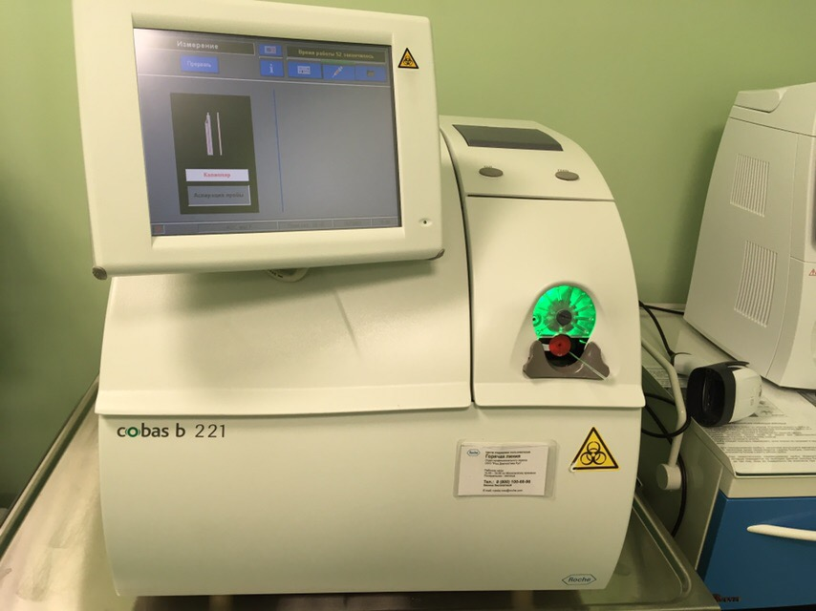
Анализатор Cobasb 221
День 6-03.11.18
Работа с дневником.
День 7-04.11.18
Работа с дневником.

День 8-05.11.18
Работа с дневником.

День 9 -06.11.18
- По приходу в клинико-диагностическую лабораторию измерила с помощью гигрометра относительную влажность и температуру воздуха. Затем зарегистрировала значение в журнал.
- Производила забор капиллярной крови для исследования глюкозы в сыворотке крови у пациентов в радиотерапевтическом отделении №3 и отделении реанимации и анестезиологии.
- Проводила измерение содержания глюкозы в сыворотке крови на анализаторе глюкозы и лактата EcoTwenty.
По окончании измерений было установлено, что у 1 из 2 пациентов содержание глюкозы в сыворотке крови превышает допустимые значения.
- После проведения измерений убрала рабочее место, обработав дезинфицирующим спреем «Проклин Антисептик». Отработанный материал утилизировала в отходы класса «Б». Вымыла руки.
- Проводила регистрацию результатов на компьютере в программе qMS.
qMS-это инструмент управления ресурсами медицинской организации (комплекса медицинских организаций, вплоть до национальной системы здравоохранения) и качеством оказания медицинской помощи, позволяющая грамотно и выверено действовать в процессе проведения реформ в системе здравоохранения.
Основные функции qMS:
- Управление потоком пациентов
- Электронная медицинская карта (ЭМК)
- Управление ресурсами учреждения
- Электронный обмен документами
- Взаимодействие с лабораторной информационной системой
- Анализ работы лечебного учреждения. Статистические отчеты
- Производила прием и центрифугирование биологического материала.

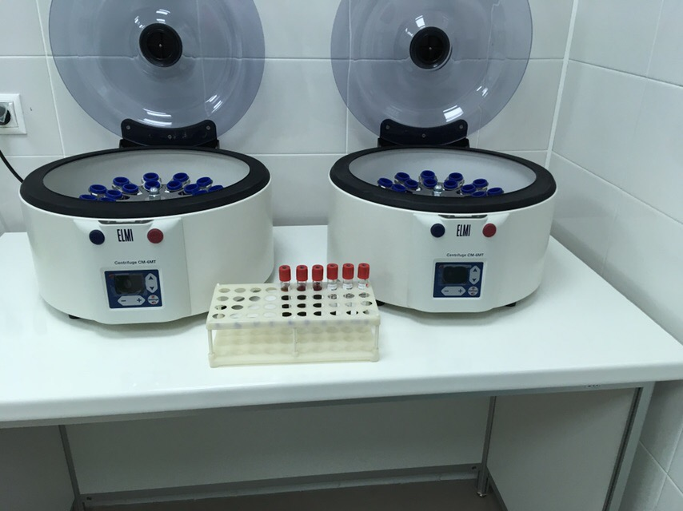
Центрифуга CM-6MТ
При аварии во время работы на центрифуге дезинфекционные мероприятия начинают проводить не ранее чем через 40 минут после остановки ротора, т.е. после осаждения аэрозоля. По истечению 40 минут открыть крышку центрифуги и погрузить все центрифужные стаканы и разбитое стекло в дез.раствор.

День 10-07.11.18
- Проводила определение АсТ, альфы – амилазы, ЛДГ, общего билирубина, щелочной фосфатазы сыворотки крови в пробах пациентов на биохимическом анализаторе Biosystem A-15.
- АсТ определяют при: острых и хронических заболеваниях сердца и системы кровообращения,любая патология печени, поражение почек с почечной недостаточностью. Норма АсТ в сыворотке крови: у мужчин 5-40 Е/л, у женщин 5-32 Е/л.
- Альфа-амилазу исследуют для выявления патологий поджелудочной железы. В норме 28-100 Е/л.
- ЛДГ определяют в целях наблюдения за течением онкологических заболеваний при терапии. Норма ЛДГ в сыворотке крови: у мужчин 135-225 Е/л, у женщин 135-214 Е/л.
- Общий билирубин определяют: для выявления различных патологий печени, для диагностики различных заболеваний крови, при которых происходит усиленное разрушение эритроцитов, для диагностики некоторых заболеваний поджелудочной железы. В норме содержание общего билирубина составляет: у мужчин 1,7-24 мкмоль/л, у женщин 1,5-15 мкмоль/л.
- Привела в порядок рабочее место, обработала дезинфицирующим спреем «Проклин Антисептик». Провела гигиеническую обработку рук.
- Проводила регистрацию результатов на компьютере в программе qMS.
Порядок работы на биохимическом анализаторе BiosystemA-15:
- Заказ и проведение контролей.
- Выбираем на экране РАБОЧАЯ СЕССИЯ НОВАЯ ПРОБА
    - в графе ТИП выбираем КОНТРОЛЬ
    - в графе ниже выбираем материал исследования Serum(сыворотка)
    - в графе тесты выбираем необходимые тесты для контроля удерживая левый Ctrl, и выбираем левой кнопкой «мыши» необходимые тесты для контроля
- Нажимаем на значок стрелки верхний >, тесты переходят в таблицу справа
  - - ставим галочку мышью в пустом квадрате, около контролей слева
- Нажимаем значок ротора в правом нижнем углу в таблице ОК
- Выбираем ЛОТОК 1 ОК. В главе предустановленный (стоит чёрная точка), нажимаем на стрелочку в графе предустановленный. Выбираем ПЕДИАТРИЧЕСКИЕ ПРОБИРКИ , появляется лоток с пустыми пробирками, нажимаем значок АВТО ПРОБЫ (слева под реактивами), автоматически заполняем или переносим с левой колонки, нажав левой кнопкой мыши (появляется рука с пробиркой) и удерживая «наливаем» по порядку контроли соответственно тому как стоят в лотке.
Проверяем ЛОТКИ 3 И 4, сравниваем постановку реактивов запрограммированными РЕАКТИВАМИ в лотках, если все правильно нажимаем ОК и ещё раз ОК
- Нажимаем иконку Start(справа) идёт работа анализатора
- Оцениваем результаты контролей
- Сбрасываем сессию (нажимаем на солнышко) или продолжаем заказ проб пациента
- Рабочее окно (монитор)
- Нажимаем иконку Start(справа) идёт работа анализатора
- жёлтые тесты – запрограммированы
- оранжевые тесты – в работе
- зелёные тесты – выполнил
11. Просмотр и распечатка результатов:
- ТЕКУЩЕЕ СОСТОЯНИЕ РЕЗУЛЬТАТЫ ТЕСТЫ (для просмотра конролей) ПАЦИЕНТЫ (для просмотра пациентов), после удовлетворительных тестов нажимаем значок ГЛАЗИК.
Все тесты выполнены, стали зелёными, нажимаем на значок принтера.
Сброс сессии:Нажимаем на значок СОЛНЫШКО ОК.
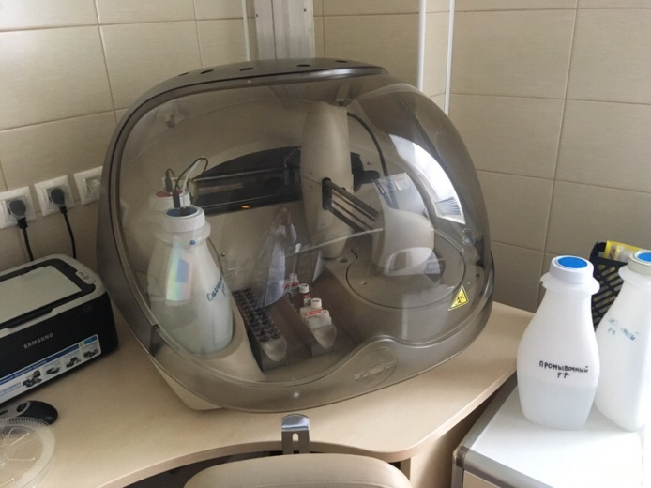
BiosystemA-15
День 11-08.11.18
- Принимала биологический материал, проверяя правильность направлений и штрих-кода. Затем принятый биологический материал центрифугировала для получения сыворотки крови.
- Производила забор крови у пациента в отделении реанимации и анестезиологии для определения содержания гемоглобина в сыворотке крови.
- Определяла гемоглобин и общий анализ крови на гематологическом анализаторе Sysmex – XP 300.
- Проводила регистрацию результатов на компьютере в программе qMS.
Порядок работы на Sysmex – XP 300 (гематологический анализатор):
А) Контрольный материал трёх уровней (норма, патология) достать из холодильника и нагреть в течение 15 минут до комнатной температуры (18-30˚С)
Б) Нажимаем кнопку (QC) на главном экране. Появится экран выбора файла контроля анализа.
В) Нажимаем графу индикации анализируемого файла. Появится экран запуска анализа. Нужно убедиться в наличии индикации состояния (Готов) для анализа контроля качества. Анализ контроля качества всегда выполняется в режиме цельной крови.
Г) Помещаем пробирку между ладонями и прокручиваем её назад и вперёд 10 раз.
Д) Переворачиваем пробирку и прокручиваем её ещё 10 раз.
Е) Повторяем шаги (А) и (Б) 8 раз в течение 2 минут.
Ё) Осторожно снимаем колпачок, чтобы не разлить кровь.
Ж) Устанавливаем контейнер с контрольной кровью в пробозаборник и нажимаем кнопку (старт) в этом состоянии.
З) Откроется окно анализа. После завершения каждого анализа его результаты отображаются на экране ЖКД. После начала анализа состояние изменится на [Аспирация]. После завершения аспирации пробы индикация [Аспирация] изменится на [Выполняется]. После отображения индикации [Выполняется] контейнер с кровью можно убрать. Через несколько секунд после двойного звукового сигнала и появления на экране индикации [Выполняется] опустится промывочная чаша. Удаляем контейнер с контрольной кровью к этому моменту.
И) Нажимаем кнопку [ОК] для принятия данных анализа нельзя принять, можно выполнить новый анализ, нажав кнопку [Наверно]. После нажатия кнопки [Верх] появится сообщение для подтверждения анализа контроля качества «Завершить анализ ОQ?».
К) Храним при температуре 2-8 ˚С в вертикальном положении колпачком верх.
6. Проведение анализа проб крови
А) Необходимый объём пробы 1 мл или более цельной крови (для пробирки диаметром 13мм) 500мкл или больше цельной крови (для микропробирки). Объём аспирированной пробы: приблизительно 50 мкл.
Б) Тщательно перемешиваем пробу после взятия крови.
В) Сразу после включения главного сетевого выключателя прибор переходит в режим цельной крови, поскольку этот режим является режимом по умолчанию. Для переключения в другой режим анализа нужно выполнить следующие процедуры:
Г) Нужно убедиться, что в области индикации состояния высвечивается индикация [Готов]
Д) Нажимаем кнопку [WB].
Е) Вводим ID пробы:
• Ввод с помощью диалогового окна цифровых клавиш
• Ввод с помощью ручного сканера штрих – кода
Ё) После ввода ID пробы нажимаем кнопку [Ввод]. ID пробы установлен, и состояние изменится на состояние готовности к анализу.
Ж) Тщательно перемешиваем пробу путём покачивания пробирки.
З) Снимаем колпачок, устанавливаем пробирку в пробозаборник и оставив её в этом положении, нажимаем [Старт].
Ж) Начинается анализ в области индикации появится индикация [Аспирация]. После завершения аспирации пробы индикация [Аспирация] изменится на [Выполняется]. После отображения индикации [Выполняется] пробу можно безопасно удалить.
Результаты анализов для всех параметров будут отображены примерно через 60 секунд после начала анализа.
7.Окончание работы:
А) Нажимаем кнопку [Завершить] в состояние готовности. Появится диалоговое окно для подтверждения завершения работы.
Б) Устанавливаем пробирку Cellclean в пробозаборник и оставив её в этом положении, нажимаем кнопку [Старт]. Пока на экране не отображается индикация [Аспирация], продолжаем удерживать Cellclean в этом состоянии, пока звучит звуковой сигнал.
В) Убеждаемся, что процедура завершения работы выполнена отображен. Выключите главный сетевой выключатель с правой стороны прибора.
Выполнение завершения работы должно выполнятся после выполнения всех анализов или по крайней мере через каждые 24 часа, если прибор используется непрерывно.
День 12 -09.11.18
- Принимала биологический материал, проверяя правильность направления и штрих-кода. Центрифугировала принятый биологический материал при 3500 об/мин-10 минут.
- Изучала нормативно-правовые документы: журнал «Учета проведения генеральных уборок», журнал «Учета регистрации температурного режима холодильника", журнал «Регистрации и контроля ультрафиолетовой бактерицидной установки», журнал «Показания гигрометра психометрического № 210 и 214».
- Занималась генеральной уборкой, в соответствии с СанПиН 2.1.3.2630-10 "Санитарно-эпидемиологические требования к организациям, осуществляющим медицинскую деятельность"
Алгоритм проведения генеральной уборки в клинико-диагностической лаборатории
Уборочный инвентарь:
  - швабра "пол"
  - швабра "панели"
  - ведро пластиковое "пол"
  - ведро пластиковое "панели"
  - запас чистой ветоши
Специальный комплект рабочей одежды:
- чистый халат, с маркировкой «Для генеральной уборки» – 2 шт.
- шапочка медицинская
- перчатки резиновые – 2 пары
Технология проведения генеральной уборки
- Персоналу, проводящему генеральную уборку помещений надеть чистый халат, промаркированный «Для генеральной уборки», шапочку, перчатки.
- Помещение максимально освободить от мебели или отодвинуть её к центру помещения для обеспечения свободного доступа к обрабатываемым поверхностям и объектам.
- Приготовить рабочий дезинфицирующий раствор необходимой концентрации.
- Провести дезинфекцию поверхностей помещений, расходуя на 1 м2 не менее 150-200 мл дезинфицирующего раствора.
- По окончании экспозиции персоналу, занятому проведением генеральной уборки, надеть вторую пару резиновых перчаток и приступить к смыванию дезинфицирующего раствора с обработанных поверхностей чистой ветошью, смоченной водопроводной водой в строгой последовательности: окна, потолок, стены, отопительные радиаторы и пространство за ними и внутри них, мебель, оборудование, пол.
- Включить бактерицидные лампы на время рассчитанное для обеззараживания воздушной среды на 99,0%
- Проветрить помещения.
- Весь уборочный инвентарь обеззаразить в дезинфицирующем растворе в течение времени, указанного в инструкции по применению к используемому препарату, затем промыть и просушить.
- Хранить уборочный инвентарь раздельно в месте, отведённом для хранения.
- По окончании генеральной уборки в "Журнале регистрации проведения генеральных уборок" фельдшер-лаборант делает отметку о проведении генеральной уборки.
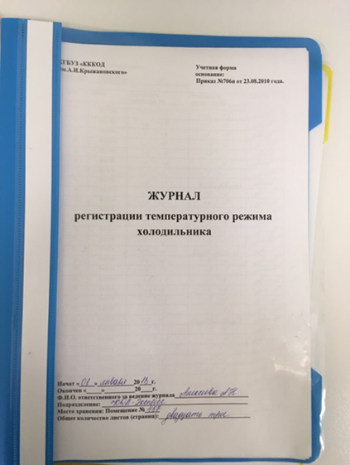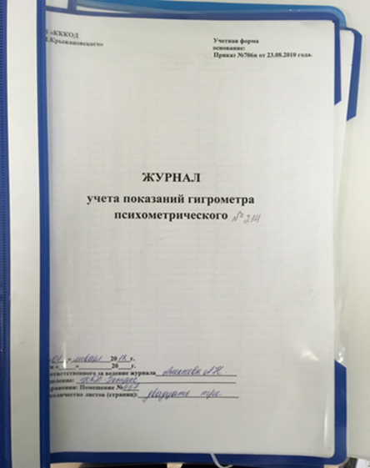
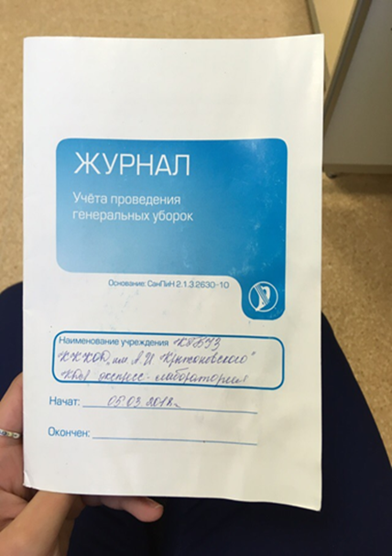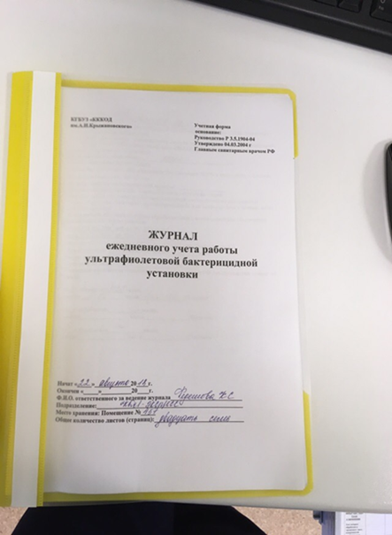

День 13-10.11.18
Работа с дневником.
День 14-11.11.18
Работа с дневником.
День 15.11.18 -12.11.18
- Придя в клинико-диагностическую лабораторию измерила температуру и относительную влажность воздуха с помощью гигрометра. Затем зарегистрировала значения в журнал.
- Определяла содержание тропонинаI в сыворотке крови.
Тропонин I определяют на наличие сердечного приступа у пациента. При исследовании был получен отрицательный результат, после проделанной мной работы утилизировала отработанный материал в отходы «класса Б».
- Достаём из холодильника набор, прогреваем до комнатной температуры (+15; +30 гр.)
- Обращаем обязательно внимание на срок годности, обозначенный на обратной стороне упаковки с тестовым устройством, вскрываем упаковку.
- Добавляем 200 мкл сыворотки в углубление для пробы (S), на тест кассете, 6 полных капель, давая впитываться предыдущей капле, включаем таймер.
- Через 20 минут считываем результат теста.
Контрольная линия «С» используется в качестве контроля правильности проведения анализа. Она должна проявляться всегда, если процедура выполнена правильно и если реагенты контрольной линии находятся в рабочем состоянии и пригодны для анализов.
Если в образце содержится достаточное количество тропонина I, то тестовая линия «Т» приобретает видимое глазом фиолетовое окрашивание, в противном случае остаётся неокрашенной.
Отрицательный результат – одна контрольная линия «С».
Положительный результат – две: контрольная линия «С» и тестовая линия «Т».
Недостоверный результат – если контрольная линия «С» осталась неокрашенной.
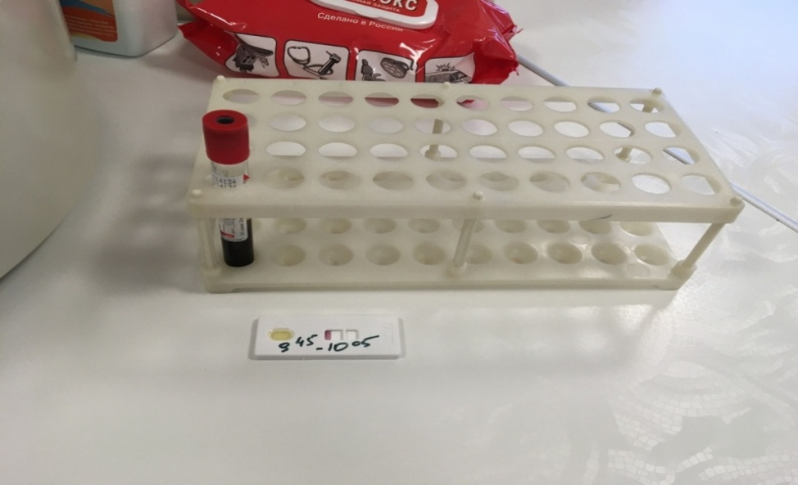
При исследовании был получен отрицательный результат, после исследования утилизировала отработанный материал в отходы класса «Б»
День 16-13.11.18
- Производила забор капиллярной крови по назначениям у пациентов гинекологического, радиотерапевтического отделений для определения содержания глюкозы в сыворотке крови.
- Проводила измерение глюкозы в сыворотке крови на анализаторе глюкозы и лактата EcoTwenty
- Определяла прокальцитонин в сыворотке крови
- После проведения исследований утилизировала отработанный материал в отходы «класса Б»
Прокальцитонин определяют при воспалительных процессах.
Определение прокальцитонина в сыворотке крови:
- Достаём из холодильника набор, прогреваем до комнатной температуры (+ 15 до 30 ˚С)
- Обязательно обращаем внимание на срок годности, обозначенный на обратной стороне упаковки с тестовым устройством, вскрываем упаковку.
- Добавляем 200 мкл сыворотки в углубление для пробы (S) кассет, 6 полных капель, давая впитываться предыдущей капле, включаем таймер, инкубируем при комнатной температуре.
- Через 30 минут считываем результат теста.
- Считываем и оцениваем результаты
Проверяем действительность теста по наличию хорошо видимой контрольной полосы.

А. Полосы отсутствуют или видна только тестовая полоса: тесты, на которых не проявилась контрольная полоса недействительны и их нельзя оценивать.

В.Видна только контрольная полоса: тесты, на которых видна только контрольная полоса действительны и отрицательны. Концентрация ПКТ составляет < 0,5 нг/мл.

С. Видны контрольная и тестовая полосы: тест имеет положительное значение. Количественное значение результата исследования определяется дальнейшим визуальным сравнением со стандартными цветными линиями на контрольной карте.

День 17 -14.11.18
- Центрифугировала принятый биологический материал при 3500 об/мин-10мин.
- Проводила исследование АЧТВ на полуавтоматическом коагулометре START 4
- По окончании работы убрала и продезинфицировала рабочее место спреем «Проклин Антисептик», отработанный материал утилизировала в отходы класса «Б». Провела гигиеническую обработку рук.
Алгоритм работы на полуавтоматическом коагулометре START 4.
- Включите коагулометр (выключатель на задней панели)
- После включения прибора проводится автоматическая проверка, после которой на экране высвечивается:
- Fin del auto test: OK
- Tapez sur une touche pour continuer
- Нажмите на любую клавишу. На экране должно появиться основное меню.

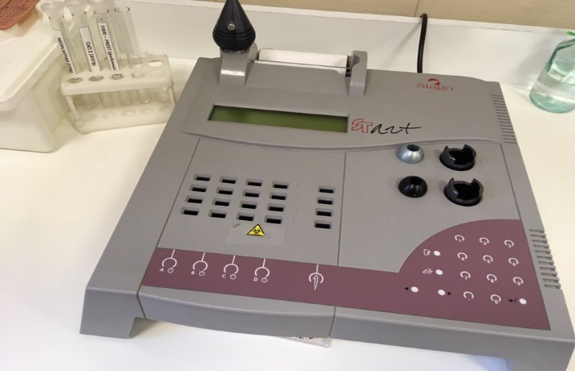
Процедура проведения анализа АЧТВ
Активированное частичное тромбопластиновое время, или АЧТВ, – время, за которое образуется сгусток крови после присоединения к плазме хлорида кальция и других реагентов. Оно отражает работу так называемого внутреннего пути и общего каскада свертывающей системы крови человека и является наиболее чувствительным показателем свертываемости крови.Норма анализа АЧТВ 23-36 сек.

- Поместите раствор CaCL в гнездо для стартовых реагентов на панели коагулометра.
- Разместите стрипы кювет в инкубационную область 37 С минимум на 3 минуты для прогревания.
- С помощью дозатора добавьте в каждую кювету стальной шарик.
- Подготовьте пипетки и наконечники: Пипетку переменного объема установите наложение 50 мкл. Установите дозатор для CaCL (1.25 мл) в перекалиброванную пипетку (Finnpipette) коагулометра. Выберите положение (2) для дозирования объема 50 мкл. Поместите перекалиброванную пипетку – Finnpipette в гнездо для прогрева на панели коагулометра.
- В главном меню «Мain menu» выберите «Test mode» путем нажатия клавиши (1)- «Test mode» и подтвердите клавишей «Enter»
- Выберите «АРТТ» нажатием клавиши (2) и подтвердите «Enter»
- На дисплее выводится – First Patient ID 1- это идентификационный номер первого пациента. Если вы согласны с номером 1, то нажмите «Enter»
- Добавьте в предварительно прогретые кюветы с шариками:
- В инкубационной зоне коагулометра:
Неразведенная плазма (плазма пациента, контроль)50 мкл
STA-Cephascreen 50 мкл
- Сразу после добавления R1 в первую кювету стрипа нажмите клавишу таймера под соответствующей стрипу колонкой. По истечении 240 секунд раздастся звуковой сигнал об окончании инкубации. Ближе к окончанию инкубации наберите в Finnpipette CaCL
- Сразу после звукового сигнала немедленно переставьте кюветы в измерительную область анализатора.
- Слейте первую порцию стартового реагента CaCL из Finnpipette обратно во флакон с реагентом для удаления пузырьков воздуха, образующихся при нагревании)
- Активируйте Finnpipette нажатием клавиши под зоной измерения.
- Следовательно дозируйте автоматической пипеткой (Finnpipette) стартовый реагент
CaCL 50 мкл
В кюветы находящиеся в измерительной зоне. После проведения измерения результата автоматически распечатаются. Результат будет выводиться в секундах в виде среднего значения из двух измерений.
Очень важно!
Тест проводится в дублях. Поэтому, для каждого пациента используется по 2 кюветы стрипа. 1-2 кюветы для первого пациента, 3-4 для второго пациента.

День 18 -15.11.18
- Проводила определение содержания фибриногена в сыворотке крови
Фибриноген – это первый фактор плазменной системы свертывания, его уровень определяют перед операциями, при заболеваниях печени, склонности к тромбозам или кровотечениям, сердечно-сосудистой патологии.Норма фибриногена 2-4 г/л. При исследовании результат составил 3,6 что является нормой.

Процедура проведения анализа на содержание фибриногена

- Поместите реагент Fibri-prestв гнездо для стартовых реагентов на панели коагулометра
- Разместите стрипы кювет в инкубационную область 37 С минимум на 3 минуты для прогревания
- С помощью дозатора добавьте в каждую кювету стальной шарик
- Подготовьте пипетки и наконечники: Пипетку переменного объема установите в положение 100 мкл. Установите дозатор для Fibri-prest (объем 1.25 мл) в перекалиброванную пипетку-Finnpipetteв гнездо для прогрева на панели коагулометра.
- В пластиковых пробирках разведите образцы плазмы в 20 раз буферным раствором OwrennKoller(0.1 мл плазмы+ 1.9 мл буфера)
- В главном меню “Mainmenu” выберите “Testmode” путем нажатия клавиши (1) – “Test mode” и подтвердите клавишей “Enter”-
- Выберите “Fib” нажатием клавиши (3) и подтвердите клавишей «Enter»-
- На дисплее выводится – FirstPatientID 1-это идентификационный номер первого пациента.
Если вы согласны с номером 1, то нажмите “Enter” или введите другой номер и нажмите «Enter»
Добавьте в предварительно прогретые кюветы с шариками:
В инкубационной зоне коагулометра:
Fibri-prest | 50 мкл
В кюветы находящиеся в измерительной зоне. После проведения измерения результаты автоматически распечатаются. Результат будет выводиться в секундах и в г/л в виде среднего значения из двух измерений.
День 19-16.11.18
- Следуя назначениям проводила определение мочевины, общего белка, щелочной фосфатазы сыворотки крови в пробах пациентов на биохимическом анализаторе Biosystem A-15.
- Производила забор крови у пациента в отделении реанимации и анестезиологии для определения содержания гемоглобина
- Определяла содержание гемоглобина на анализаторе критических состояний Cobasb 221.
- После проведения исследований отработанный материал утилизировала в отходы класса «Б». Провела гигиеническую обработку рук.
- Мочевина- определение концентрации мочевины в крови широко используется в диагностике, применяется для оценки тяжести патологического процесса, для наблюдения за течением заболевания и оценки эффективности проводимого лечения. В норме 2,5 – 8,3 ммоль/л.
- Общий белок - изменения его уровня и отдельных фракций может быть обусловлено многими причинами, причем это касается как количественного, так и качественного состава белков. Эти изменения отражают патологический процесс (воспаление, некроз, новообразования), динамику и тяжесть заболевания. В норме 65-85 г/л.
- Щелочная фосфатаза – определяют при костных заболеваниях, при механической желтухе. при заболеваниях печени и желчевыводящих путей. В норме 20 – 130 Е/л.
День 20 -17.11.18
Работа с дневником
День 21-18.11.18
Работа с дневником.
День 22 (19.11.18)
- Определяла протромбиновое время на полуавтоматическом коагулометре START-4
Протромбиновое время – специальный лабораторный показатель, отражающий внешний путь активации свертывающей системы крови. Часто протромбиновое время определяют с активированным частичным тромбопластиновым временем (АЧТВ), который оценивает внутренний путь активации. В совокупности эти два показателя отражают системы свертывающей и противосвертывающей систем в целом и ее изменения при патологии внутренних органов.
Норма протромбинового времени – 11-16 секунд.
- После исследования обработала рабочее место, отработанный материал утилизировала в отходы класса «Б»
- Проводила генеральную уборку в центрифужной комнате и в кабинете 317 биохимического отдела.

Процедура проведения анализа ПТВ
- Поместите реагент NeoplastineCLPius вгнездо с мешалкой (поперечно крестиком) для стартовых реагентов на панели коагулометра
- Разместите стрипы кювет в инкубационную область 37 С минимум на 3 минуты для прогревания
- С помощью дозатора добавьте в каждую кювету стальной шарик.
- Подготовьте пипетки и наконечники: Пипетку переменного обьема установите в положение 50 мкл. Установите дозатор для Neoplastine CL Pius (объем 1.25 мл) в перекалиброванную пипетку коагулометра. Выберите положение (4) для дозирования объема 100 мкл. Поместите перекалиброванную пипетку в гнездо для прогрева на панели коагулометра.
- В главном меню “Mainmenu” выберите “Testmode” путем нажатия клавиши (1)- “Testmode” и подтвердите клавишей “Enter”
- На дисплее выводится – FirstPatientID – это идентификационный номер первого пациента
Если вы согласны с номером 1, то нажмите “Enter” или введите другой номер и нажмите “Enter”
Добавьте в предварительно прогретые кюветы с шариками:
Неразведенная плазма (калибратор, плазма пациента, контроль) | 50мкл
После добавления плазмы в четвертую кювету стрипа нажмите клавишу таймера под соответствующей стрипу колонкой. По истечении 60 секунд раздастся звуковой сигнал об окончании инкубации. Ближе к окончанию инкубации наберите в NeoplastineCLPius из Finnpipette обратно во флакон с реагентом (для удаления пузырьков воздуха, образующихся принагревании)
АктивируйтеFinnpipette нажатием клавиши под зоной измерения.
Последовательно дозируйте автоматической пипеткой стартовый реагент
Neoplastine CL Pius | 100мкл
В кюветы находящиеся в измерительной зоне. После проведения измерения результаты автоматически распечатываются. Результат будет выводиться в секундах в виде среднего значения из двух измерений.

День 23-20.11.18
- Проводила измерения общего белка, креатинина, щелочной фосфатазы, мочевины на биохимическом анализаторе Cobas 6000.
Порядок работы на Cobas 6000
Подготовка системы
Проверка системы перед работой:
- Убедитесь, что компьютер подключен к сети, монитор и принтер присоединены к компьютеру
- Проверьте, что в модуле, управляющем загрузкой штативов, а линии загрузки и выгрузки нет штативов
- Проверьте, включены ли система подачи воды и источник бесперебойного питания
- Проверьте, что компьютер Сobaslink подключен к сети и связь с интернетом не нарушена
- Проверьте наличие системных реагентов
С 501 2хCellClean (2л), 2xSample Clean (70ml), Ecotergent (70ml).
ISE ISE IS (2x600ml), ISE Dil (2x300ml), ISE Reference Electrolyte (1x300ml)
E 601 2xProbeWashM, одноразовые наконечники и пробирки, мешки для твердых отходов, 2xProCell(2л), 2х PreCleanM.
Включение анализатора
Из режима “Sleep” система стартует автоматически, используя заданную функцию промывки жидкостной системы (PowerPipeпри старте системы).
Из режима “Shut down”
- Включите систему подачи воды
- Включите инструмент. Если заданы функции промывки при запуске системы, они будут выполнены автоматически.
- Включите компьютер блока управления
- Войдите в систему, используя ваш operatoriDи пароль.
Начало рутинной работы
Если анализатор подключен к ЛИС:
- Установите штатив на линию загрузки
- Нажмите StartStart
Внимание! Устанавливать штативы на линию загрузки можно только в том случае если перед линией загрузки светит зеленый индикатор.
Если анализатор не подключен к ЛИС или штрих-код образца поврежден, заказ тестов необходимо осуществлять вручную.
Алгоритм работы инструмента. Статусы

АnalyzerStatus

Stand By

Start/Start

Preparation

Additional Samples
Operation
Start/Start
Rack Supply Complete
Complete

Rack Collect End
Additional Samples
Remote rack reception mode or rack reception mode timer expires

Post Operation
ОКОНЧАНИЕ РАБОТЫ
Stand Bу

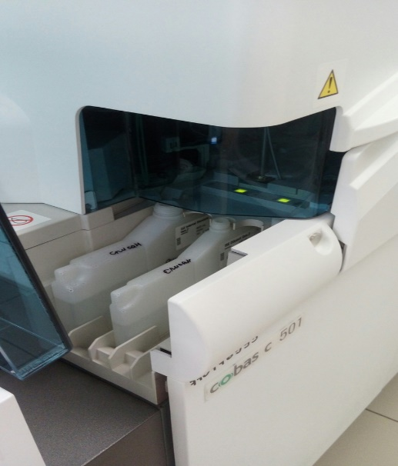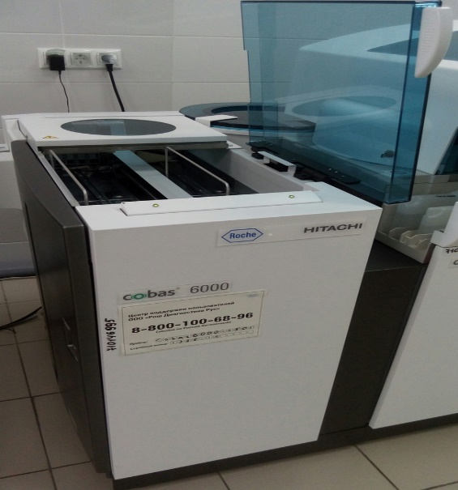
Cobas 6000

День 24-21.11.18
1) Проводила забор капиллярной крови у пациентов на исследование глюкозы на анализаторе EcoTwenty. После проведения всех исследований убрала рабочее место, обработав дезраствором спреем «Проклин Антисептик», утилизировала отработанный материал.
2) Ознакомилась с нормативно-правовыми документом САНПИН 2.1.7.2790-10 "САНИТАРНО-ЭПИДЕМИОЛОГИЧЕСКИЕ ТРЕБОВАНИЯ К ОБРАЩЕНИЮ С МЕДИЦИНСКИМИ ОТХОДАМИ"
Классификация медицинских отходов
Медицинские отходы в зависимости от степени их эпидемиологической, токсикологической и радиационной опасности, а также негативного воздействия на среду обитания подразделяются на пять классов опасности:
Класс А - эпидемиологически безопасные отходы, приближенные по составу к твердым бытовым отходам (далее - ТБО).
Класс Б - эпидемиологически опасные отходы.
Класс В - чрезвычайно эпидемиологически опасные отходы.
Класс Г - токсикологически опасные отходы 1 - 4 классов опасности.
Класс Д - радиоактивные отходы.

Требования к сбору медицинских отходов
- К работе с медицинскими отходами не допускаются лица моложе 18 лет.
При приеме на работу и затем ежегодно персонал проходит обязательный инструктаж по правилам безопасного обращения с отходами.
2. Сбор отходов класса А в одноразовые пакеты. Цвет пакетов может быть любой, за исключением желтого и красного. Одноразовые пакеты располагаются на специальных тележках или внутри многоразовых контейнеров. Заполненные многоразовые емкости или одноразовые пакеты доставляются с использованием средств малой механизации и перегружаются в маркированные контейнеры, предназначенные для сбора отходов данного класса, установленные в специальном помещении. Транспортирование отходов класса А организуется с учетом схемы санитарной очистки, принятой для данной территории, в соответствии с требованиями санитарного законодательства к содержанию территорий населенных мест и обращению с отходами производства и потребления.
3. Отходы класса Б подлежат обязательному обеззараживанию (дезинфекции)/обезвреживанию.
4. Отходы класса Б собираются в одноразовую мягкую (пакеты) или твердую (не прокалываемую) упаковку (контейнеры) желтого цвета или имеющие желтую маркировку. Выбор упаковки зависит от морфологического состава отходов.
Для сбора острых отходов класса Б должны использоваться одноразовые не прокалываемые влагостойкие емкости (контейнеры). Емкость должна иметь плотно прилегающую крышку, исключающую возможность самопроизвольного вскрытия.
5. Мягкая упаковка (одноразовые пакеты) для сбора отходов класса Б должна быть закреплена на специальных стойках-тележках или контейнерах.
6. После заполнения пакета не более чем на 3/4 сотрудник, ответственный за сбор отходов в данном медицинском подразделении, завязывает пакет, исключая высыпание отходов класса Б. Твердые (не прокалываемые) емкости закрываются крышками. Перемещение отходов класса Б за пределами подразделения в открытых емкостях не допускается.
7. При окончательной упаковке отходов класса Б для удаления их из подразделения (организации) одноразовые емкости (пакеты, баки) с отходами класса Б маркируются надписью "Отходы. Класс Б" с нанесением названия организации, подразделения, даты и фамилии ответственного за сбор отходов лица.
8. Дезинфекция многоразовых емкостей для сбора отходов класса Б внутри организации производится ежедневно.
9. Медицинские отходы класса Б из подразделений в закрытых одноразовых емкостях (пакетах) помещают в контейнеры и затем в них перемещают на участок по обращению с отходами или помещение для временного хранения медицинских отходов до последующего вывоза транспортом специализированных организаций к месту обеззараживания/обезвреживания. Доступ посторонних лиц в помещения временного хранения медицинских отходов запрещается.
День 25-22.11.8
- По назначению производила забор крови для определения содержания гемоглобина.
- Определяла гемоглобин на анализаторе критических состояний Cobas b 221.
- Проводила определение кальция и АлТ в сыворотке крови на биохимическом анализаторе BiosystemA-15
- АлТ (аланинаминотрансфераза) – исследуют при подозрении на нарушения функций печени. В норме 4 – 36 Е/л.
- Кальций – исследуют при подозрении на язвенные заболевания желудка и 12-перстной кишки, заболевания почек, остеопороза, при диагностике злокачественных заболеваний. В норме 2,0 – 2,8 ммоль/л.
- После проведения анализа убрала рабочее место, обработав дезинфицирующим спреем «Проклин Антисептик», отработанный материал утилизировала. Провела гигиеническую обработку рук.
Проводим определение гемоглобина на анализаторе критических состояний Cobasb 221.
Режим аспирации с капилляра:
- Подготовка образца: капиллярную кровь собирают в гепаринизированные капилляры. После прокола кожного покрова первую каплю удаляют, а затем в образующуюся следующую каплю крови вводят капилляр, избегая попадания пузырьков воздуха.
Анализ должен быть выполнен немедленно после взятия крови.
2. Нужно убедиться, что анализатор находится в режиме «Готов»
3. Нажимаем кнопочку капилляра.
4. Устанавливаем капилляр в порт ввода пробы.
Диск загорается с обратной стороны зелёным светом.
5. Нажимаем кнопку «Аспирация пробы».
6. Отсоединяем капилляр после вывода на дисплей сообщения «Удалите контейнер с пробой»
Начнётся выполнение измерения.
7. В это время указываем вводимые параметры:
- Все вводимые параметры подтверждать нажатием стрелки.
- Пац. ID – указываем фамилию или штрих код пробы.
- Температура: указываем температуру пациента.
- FIO2: указываем значение FIO2.
- Тип пробы: указываем тип пробы (по умолчанию «Кровь»).
- Тип крови: указываем тип крови «Капиллярная».
- Нажимаем кнопку «Результат».
- По окончанию измерения отчёт распечатывается автоматически. Для распечатки графического отображения КЩС нажимаем кнопку «Карта КЩС»
День 26-23.11.18
- Придя в лабораторию измерила температуру и относительную влажность воздуха с помощью гигрометра. Затем зарегистрировала значения в журнал.
- Принимала и центрифугировала биологический материал.
- По назначению проводила исследования на биохимических анализаторах Cobas 6000, BiosystemА-15.
- После проведения всех исследований убрала рабочее место, обработав дезраствором «Проклин Антисептик», утилизировала отработанный материал в отходы «класса Б» в соответствии с СанПиН 2.1.7.2790-10 "Санитарно-эпидемиологические требования к обращению с медицинскими отходами"
День 27 -24.11.18
Работа с дневником.

